Как государственная профориентация помогает определиться с профессией и сэкономить семейный бюджет.

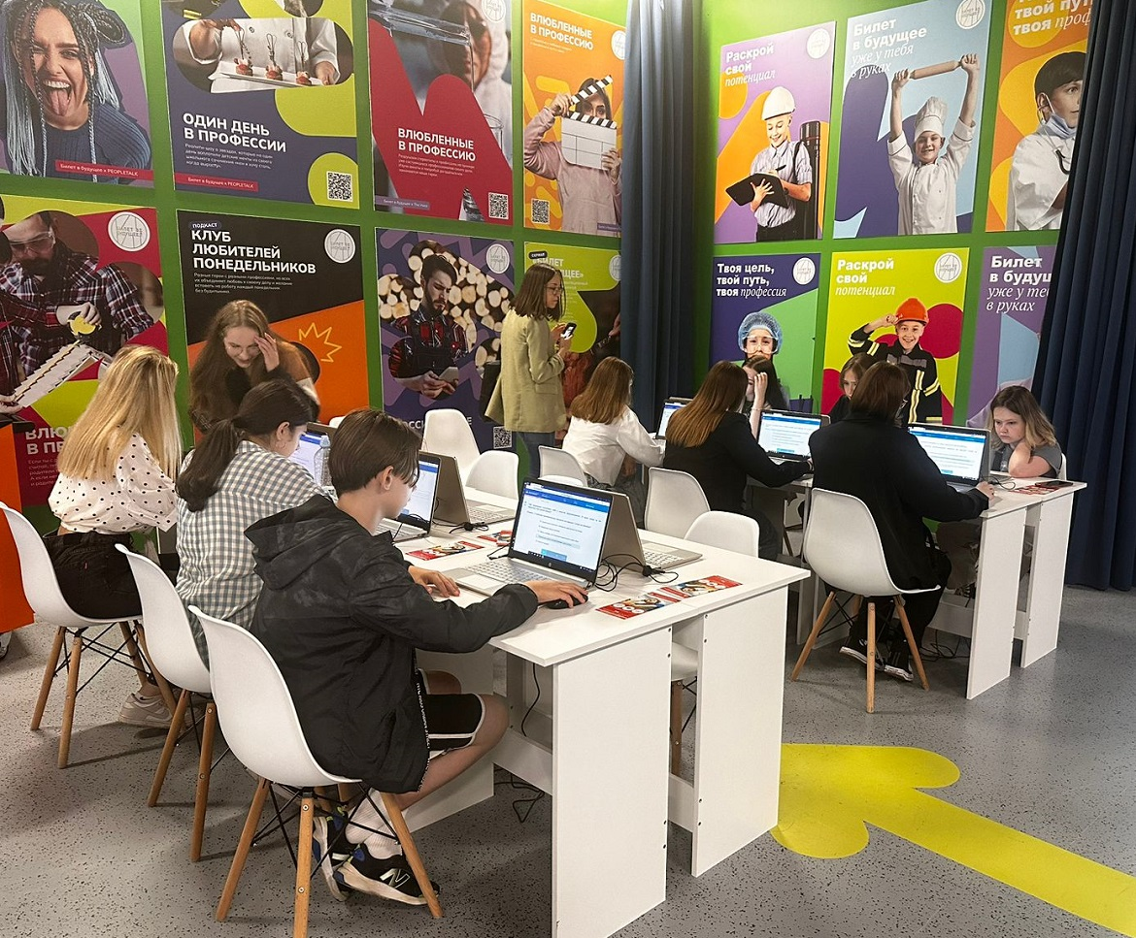

Вариантов современной профориентации очень много. Но правда ли, что только платные тесты или консультации профориентологов могут дать глубокий анализ и помочь в выборе профессии? В последние несколько лет активно разрабатываются и внедряются различные федеральные проекты и программы, направленные на повышение уровня информированности школьников о различных профессиях и возможностях профессионального роста.

Профориентационные инициативы по порядку

В 2018 году в пилотном режиме был запущенный всероссийский профориентационный проект «Билет в будущее», который включает в себя профориентационные диагностики и материалы на цифровой платформе, дополняя это все разноформатными офлайн мероприятиями по всей стране (профессиональные пробы, экскурсии на предприятия, мастер-классы).
С сентября 2023 года на основе «Билета в будущее» Минпросвещения России внедряет во всех российских школах Единую модель профориентации обучающихся для школьников 6–11-х классов, включая детей с ОВЗ и инвалидностью.

В этот же год в перечне профориентационных инициатив появляется 34-часовой курс внеурочной деятельности «Россия – мои горизонты», основной целью которого является формирование у подростков готовности к профессиональному самоопределению. В рамках курса школьников знакомят с разнообразными профессиональными направлениями, а также с рынком труда.

На сегодняшний день проект реализуется во всех регионах РФ. Федеральным оператором проекта «Билета в будущее» и Единой модели профориентации выступает Фонд Гуманитарных Проектов.

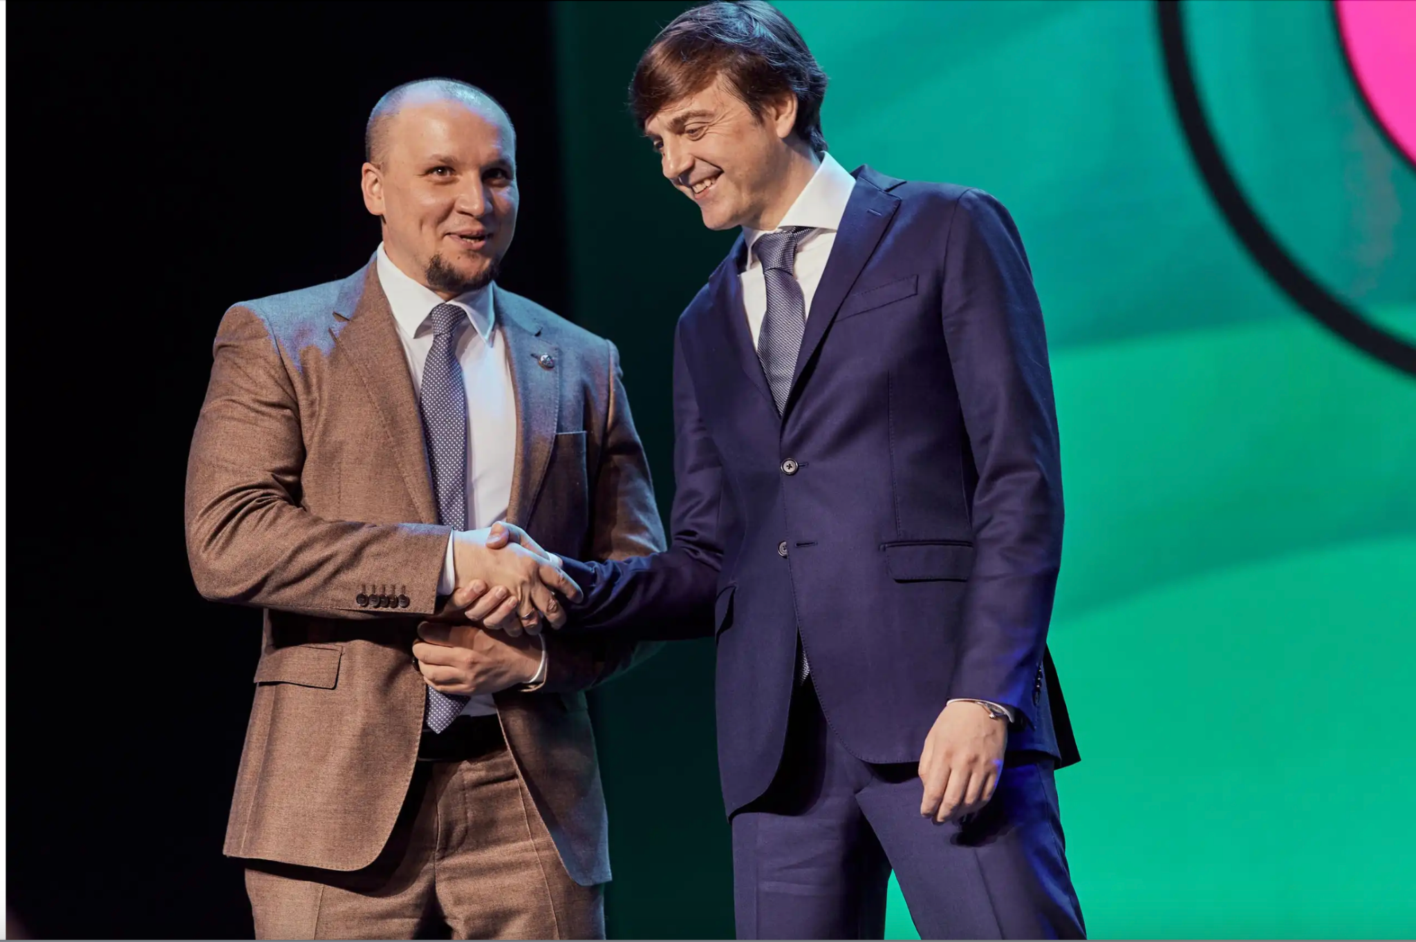
Министр просвещения РФ Сергей Кравцов и управляющий директор Фонда Гуманитарных Проектов, руководитель проекта «Билет в будущее» Иван Есин

Как бесплатно получить то, что дорого продают?

Важно понимать, что рано или поздно профориентация детей становится задачей и родителей тоже. Чтобы помочь в выборе профессии, недостаточно учитывать только желания и способности ребёнка (но это тоже очень важно!). Нужно суметь вовремя обратить внимание и на другие факторы: востребованность профессии на рынке труда, тренды, экономика, перспективы, риски, обстановка в стране.

Рынок профориентационных предложений разнообразен. Одним из главных преимуществ платных исследований считается детализированная диагностика не только профессиональных интересов, но и личностных качеств подростка. Стоимость таких тестов может варьироваться от нескольких тысяч до нескольких десятков тысяч рублей. Однако всегда ли стоит родителям переплачивать за подобные услуги?

Немного математики

Изучив рынок, мы выяснили, что стоимость одного профориентационного тестирования – от 3 000 до 7 000 рублей (в зависимости от возраста). А некоторые частные профориентологи просят 20 000 рублей за 2,5 часа консультации. Кому-то покажется, что одна встреча или тест ответят на все вопросы разом. Но не будем забывать: в период взросления ребенка его предпочтения «кем я хочу стать» постоянно меняются. И в таких случаях важно обращаться к профориентации чаще, чем один тест. Регулярно проходить профориентационное ориентирование целесообразно, начиная с 6 класса. Сегодня специалисты продают курсы, рассчитанные на 2-3 месяца, стоимостью от 45 000 рублей + за 6 000 рублей (а кто-то это делает и за все 15 000 рублей) можно заказать индивидуальную диагностику с учетом всех аспектов вашей личности и профессиональных интересов. При ежегодном прохождении таких курсов расходы только на профориентацию составят около 300 000 рублей. А если ребенок в семье не один? Тогда сумма может стать просто неподъемной.

Первым в такого масштаба и качества некоммерческим профориентационным проектом стал “Билет в будущее”. Для ребенка – это возможность лучше понять свои склонности и интересы, а также определить hard и soft skills. Для родителей: семейные тесты, курсы, психологические советы от экспертов, полезные рекомендации, чек-листы. Все это доступно на бесплатном цифровом ресурсе bvbinfo.ru.

Подводя итоги

Важно отметить, что на рынке коммерческой профориентации семейный бюджет ждут не только траты, но и разочарования – инфоцыгане не дремлют и под видом полезных практик предлагают, как совершенно мошеннические бесполезные программы, так и гибридные формы сильно облегченных копий. Мало кто из них любит тратить на одного клиента много времени. И уж совсем никто не готов бесплатно посвящать чужому ребенку несколько лет. Кроме школ и уже зарекомендовавших себя в пространстве школьной профориентации педагогов-навигаторов.

Российская профориентация с каждый годом развивается, побуждая государство работать в этом направлении еще более серьезно. Федеральные профориентационные инициативы уже сегодня становятся экологичнее, показывая, что в современных реалиях фокус внимания находится на самом ребенке, его увлечениях и желаниях. Теперь важен не просто выбор профессии, а самореализация. Инновационные методы и инструменты, которые применяются, помогают в полной мере раскрыть профессиональный потенциал, «погрузить» подростка в будущую специальность, определить его реальные интересы, сильные и слабые стороны, а также помочь родителям найти правильный подход в выборе профессии для своего ребенка.

Бесплатная платформа проекта «Билет в будущее»

